GUÍA DE ARTE

Nombre: | Curso: 3°A | Fecha: semana N° 4
¿QUÉ APRENDEREMOS?
Objetivo (s): Crear trabajos de arte con un propósito expresivo personal y basados en la observación del: › entorno natural: animales, plantas y fenómenos naturales › entorno cultural: creencias de distintas culturas (mitos, seres imaginarios, dioses, estas, tradiciones, otros) › entorno artístico: arte de la Antigüedad y movimientos artísticos como fauvismo, expresionismo y art nouveau OA 1

Contenidos: Entorno natural
Objetivo de la semana: Describir árboles basados en la observación de su entorno, mediante guía de trabajo
Habilidad: Describir, dibujar

¿Qué necesito saber?
Para comenzar necesitas saber de qué se trata la habilidad de describir y qué entendemos por entorno natural

Entonces para describir: Se debe observar las características de un objeto o persona las que pueden ser físicas o psicológicas.
En la naturaleza y en nuestro entorno estamos en constante observación de variados elementos tanto naturales como artificiales.
Se llama ambiente o entorno natural al terreno que no ha sido alterado por el ser humano; es decir, que se presenta tal como fue creado por la naturaleza. Dado que la presencia del hombre siempre, de una forma u otra, termina modificando el entorno, la noción suele usarse para nombrar a una región de particular importancia por sus características naturales.

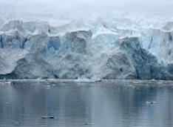
Un ejemplo de ambiente natural, es la Antártida.

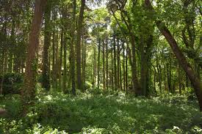

Otro ejemplo de entorno natural son los bosques

Existen diferentes tipos de árboles en la naturaleza: sauce, álamo, canelo, pino, palma chilena, arrayán, roble, entre otros,

I.- Observa el ejemplo
Imagen | Descripción
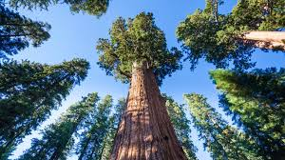  Alerce | - Grande  - Tronco grueso y alto café claro  - Hojas pequeñas de color verde  - Bonito  - Ramas largas  - te invito a que continúes tu con la descripción de los demás árboles  - Cuida la ortografía y escribe con letra clara.
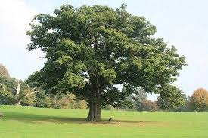
Roble

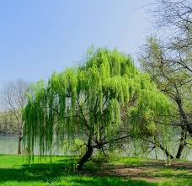
Sauce llorón

II.- Actividad
Ahora realiza un collage de un árbol que tu imagines para esto utiliza hoja de block, pegamento tijeras y revistas viejas
Ejemplo de collage
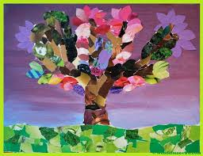

Para reflexionar

¿Para qué me sirve describir? Mencione dos razones
______________________________________________________________________________________________________________________________________________

¿Cómo crees que sería nuestro planeta sin arboles? Mencione dos ideas
________________________________________________________________________________________________________________________________________________________________

Autoevaluación o Reflexión personal sobre la actividad:
1.- ¿Qué fue lo más difícil de este trabajo? ¿Por qué?
________________________________________________________________________________________________________________________________________________________________

¡Éxito tú puedes ¡

Recuerda enviar al whatsapp del curso tú trabajas con el collage

